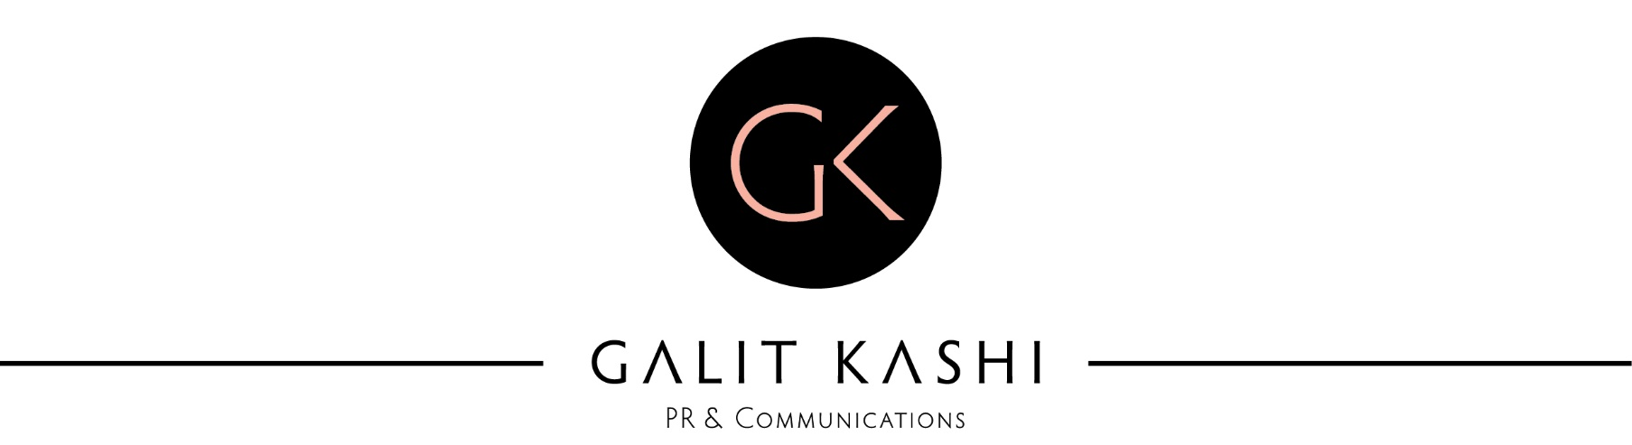

אליה רוסיליו
"מישהו שבר לי את הלב"
מילים ולחן: אליה רוסיליו
עיבוד מוזיקלי: יעקב למאי
הכותב הכי חם בתעשיית המוסיקה – עובר לצד השני!

"מעולם לא החשבתי את עצמי כזמר" אומר על עצמו אליה.יום אחד עברי לידר זרק לו בשיחה שהוא צריך לשיר את השירים שלו, זה היה בזמן שאליה כתב לו שיר שעמד בדיוק לצאת. המשפט הזה נצרב בזיכרונו ועשה את שלו והיום יוצא השיר השלישי של אליה "מישהו שבר לי את הלב". תחת עטו של אליה נכתבו הימנוני על שכל המדינה וודאי מכירה ואחד גם זיכה אותו בפרס אקו"ם בקטגוריית "שיר השנה", "שני משוגעים" של עומר אדם. אליה כתב גם לאייל גולן "בלי להתכוון", רותם כהן "מי יציל אותנו", שירי מימון "ככה פשוט",מירי מסיקה "לב מול לב" ועוד רבים אחרים.
אליה מוסיף ואומר: "השירים שכתבתי לאמנים אחרים הם לא השירים שאני כותב לעצמי.השירים שלי הם תעודת הזהות שלי מול החיים שעברתי" . לסיפורו של אליה רבים נחשפו בכתבת חדשות מטלטלת (אולפן שישי, ערוץ 12)
בה שיתף באומץ את סיפור חייו.

"מישהו שבר לי את הלב", שיר עם פזמון החוצב את הלב ומספר סיפור של בן לאמא, אמא שלא הייתה שם.

"אמא מישהו שבר לי את הלב
תגידי שבסוף גם הכאב
ימצא מקום אחר
תגידי זה עובר
אמא יש אלף צורות להישבר
וזאת כואבת קצת יותר
תגידי זה עובר
תגידי זה עובר"

לפרטים נוספים: גלית קאשי יחסי ציבור 0522640959

